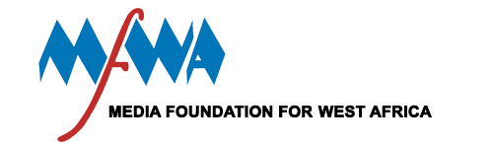

Opportunité de Financement pour le Reportage sur le Protocole de la CEDEAO sur la Démocratie et la Bonne Gouvernance qui mandatent les Etats Membres à promouvoir les politiques favorables aux pauvres.
Qui peut postuler ?
Des Journalistes au Ghana, en Sierra Leone, au Liberia, et au Burkina Faso qui travaillent dans des organes de médias ou qui sont des journalistes freelance reconnus.
Types de produits médiatiques
Documentaires, des figures, articles (Radio, TV, Presse Ecrite et en Ligne)
Comment Postuler ?
Les postulants devront soumettre une brève description de leurs articles mettant en lumière les points suivants :
- Nom et Contacts
- Idée de l’article
- Méthodologie
- Impact attendu de l’article
- Calendrier de realisation et de publication de l’article
- Estimation du budget (100 et 250 US Dollars)
Les postulants devront envoyer les informations à MFWA à abigail@mfwa.org avec titre "Articles de la CEDEAO". La MFWA accusera réception la réception de la proposition soumise par e-mail et confirmer l’approbation du soutien financier.

Publication des articles
- Articles à financer sous cette offre doivent être produits et publiés/diffusés entre le 15 Octobre 2016 et le 15 Décembre 2016.
- Il est attendu des journalistes de publier les articles dans leurs organes de médias respectifs et si possible sur d’autres plateformes de média reconnus. Les liens des publications des articles en lignes, les audio et les visuels doivent être soumis comme évidence à la MFWA.
- Une fois l’évidence de publication/de diffusion d’article soumise à la MFWA, le fonds approuvé sera mis à disposition.

